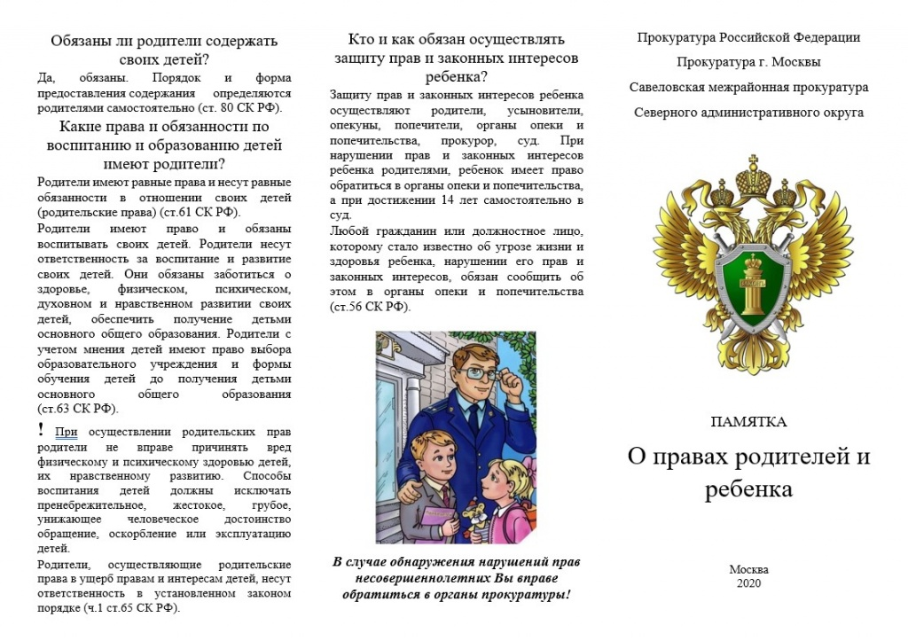

На страже закона!

*тел.: 2-15-21; 2-17-29.*

*89*

Ковылкинская межрайонная прокуратура Республики Мордовия

